Kule Kitap Tanıtım Bülteni
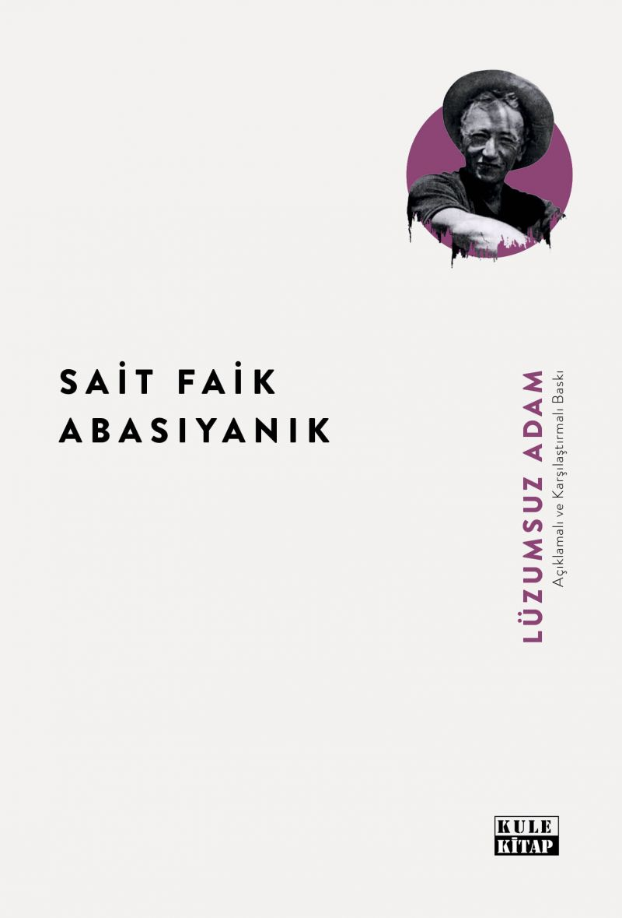 | Eser Adı: Lüzumsuz Adam  Yazar Adı: Sait Faik Abasıyanık  Tür Serisi: Hikaye/Edebiyat  Cilt Bilgisi: AMERİKAN  Kitap Dili: Türkçe  Eser Tipi: Orjinal  İç Sayfa: 2. HAMUR SB 60  Kapak: BRISTOL AMERİKAN 230  Yan Kapak: YOK  Selefon Türü: MAT SELEFON  Basım Tarihi: 2025  Sayfa Sayısı: 124  Kitap Boyutları: 135 X 195 mm  ISBN No: 9786256086302  Etiket Fiyatı: 300,00 TL  Editör Görevlisi: Hüseyin Özdemir  Son Okumacı: Hüseyin Özdemir  Mizanpajcı: Emir Tali  Kapak Grafikeri: Emir Tali
Kitap Tanıtım Yazısı : (Arka Kapak)

Dünyanın değişim hızına ayak uyduramayıp kendisini, güvende hissettiği mahallesine ve yalnızlığa hapseden Lüzumsuz Adam’ın intihar planına şaşırır mısınız?
Dolandırıcılığın ayakta kalmak için şart görüldüğü ticaret hayatında tutunamayan yazara, geçimini yazarak temin edemeyince, “Ben Ne Yapayım?” cümlesiyle çaresizliğini itiraf ettiren kültür dünyamızın çölleşmesine şaşırır mısınız?
Çingene Hüseyin’in bir iş kazası neticesinde kaybettiği koluna üç yüz lirayı çok gören vahşi kapitalizmin acımasızlığına şaşırır mısınız?
Papağan Rıza’yı kışkırtarak karısı Kaçamak Fatma’yı öldürmesine sebep olan Karabiber Ahmet’in duyduğu vicdan azabını hafifletmek için tutunacak bir dal arayışına şaşırır mısınız?
Tabiatın, toprağın, denizin yaratıcılığına inanmış yahut bunlara sinen yaratıcı gücü kavramış Papaz Efendi’nin kendisini “uyuyamayanların afyoncusu” olarak görüşüne şaşırır mısınız?
Yük taşıdığı ipini cazgır bir kadına kaptıran hamalın bir İp Meselesi yüzünden gözlerine sinen korkuyu yazarımızın anlayamayışına şaşırır mısınız?..
Fakat o şaşırıyor. Zira “O dünyaya hayretle bakmaya doğmuştur. Hiçbir şey anlamadan şaşırmaya doğmuştur.”
Kitabın detay sayfasına buradan ulaşabilirsiniz :
https://kulekitap.com/kitaplar/sait-faik-abasiyanik-luzumsuz-adam-4288.html
Kule Kitap



